Le Japon, puissance mondiale
(Utiliser le fond de carte)
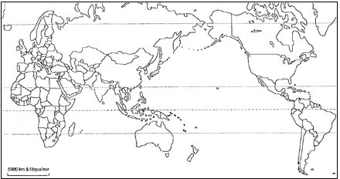

Correction

I - LA PRESENTATION DU SUJET
Dans la seconde partie de votre programme de géographie, le Japon, l'une des puissances mondiales avec les Etats-Unis et l'Allemagne, est ici l'objet d'un croquis très conforme à la problématique générale de la classe de terminale : qu'est-ce qu'une puissance mondiale ?
Le planisphère joint, centré sur le Pacifique, vous invitait à prendre cette dimension "mondiale" de la puissance nippone en considération !
II - LES CONNAISSANCES ESSENTIELLES
Il est évident que votre légende devait faire apparaître les différents éléments de la puissance nippone : avant tout une puissance économique, commerciale et financière.
La légende suivante pouvait rendre compte de ces aspects :
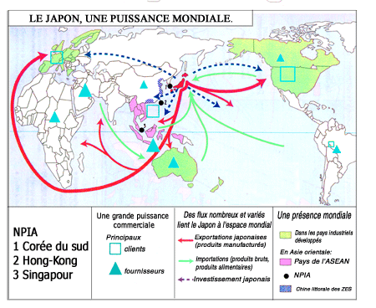
A- LE JAPON : UNE GRANDE PUISSANCE COMMERCIALE
1) Principaux clients
2) Principaux fournisseurs
B - DES FLUX NOMBREUX ET VARIES, LIANT LE JAPON A L'ESPACE MONDIAL
1) Exportations japonaises (produits manufacturés)
2) Importations (produits bruts et produits alimentaires)
3) Investissements financiers en dehors de l'archipel
C - UNE PRESENCE A L'ECHELLE MONDIALE
1) Dans les pays industriels développés
2) En Asie orientale
- Pays de l'ASEAN
- NPIA
- Chine littorale des ZES
Les figurés devaient permettre la lisibilité du croquis.

